Муниципальное дошкольное образовательное учреждение
«Детский сад компенсирующего вида № 26»

Конспект урока на тему «Автоматизация звука [р] в словах»

Подготовила воспитатель
Левашова Елена Александровна

г. Вологда
2014 г

«Автоматизация звука [р] в словах»
1) Автоматизация звука [р] в словах (Соколенко Н.И. стр.74-81).
Воспитатель: Назови, пожалуйста, картинки.
Ребёнок: Рама, рак, ранец, ракетка, радуга, карандаш, парашют, барабан, карась, гитара, баран, муравьи, ромашки, розы, роща, перо, рот, горох, ворона, корова, ворота, сорока, воробей, паром, руки, рубашка, рукавицы, ручка, роща, рубанок, игрушки, ружье.
2) Упражнение «Чего не стало?» «Что появилось? Что изменилось?» (предметные картинки со звуком [р]).
Воспитатель: Посмотри на картинки и назови их.
Ребёнок: Ручка, робот, пружина, самовар, костер, ракетка.
Воспитатель: Закрой глаза, не стало картинки с чем?
Ребёнок: Не стало картинки с пружиной.
Воспитатель: Молодец. Закрой глаза, появилась картинка с чем?
Ребёнок: Появилась картинка с ракеткой.
Воспитатель: Правильно, молодец.
3) Работать над совершенствованием слоговой структуры слов (предметные картинки).
Воспитатель: Положи столько фишек, сколько слогов в слове.
Ребёнок: Ро-бот.
Воспитатель: Сколько слогов в слове робот?
Ребёнок: В слове робот два слога.
Пру-жи-на.
Воспитатель: Сколько слогов в слове пружина?
Ребёнок: В слове пружина три слога.
Руч-ка.
Воспитатель: Сколько слогов в слове ручка?
Ребёнок: В слове ручка 2 слога.
Воспитатель: Молодец.
4) Упражнение «4 лишний» (Комарова Л. А. Автоматизация звука [р] стр.13)
Воспитатель: Помоги поросенку Наф-Наф найти в каждом ряду лишнюю картинку. Объясни свой выбор. Назови все лишние картинки, чётко произнося звук Р.
Ребёнок: Лишняя груша – это фрукт, а помидор, картофель и морковь – это овощи. Лишняя сорока – это птица, а заяц, медведь и лиса – это дикие животные. Лишний барабан – это музыкальный инструмент, а ручка, портфель, карандаши – это школьные принадлежности. Лишние шорты – это одежда. Туфли, сапоги и кеды – это обувь.
Воспитатель: Молодец.
5) Упражнение «Новые слова» (Комарова Л. А. Автоматизация звука Р стр.15)
Воспитатель: Буратино узнал. Если заменить хотя бы один звук в слове, его смысл изменится. Давай проверим, так ли это. Замени в словах первый звук на звук [р], чтобы получилось новое слово. Например, мак – рак.
Ребёнок: Нога – рога, кот – рот, мука – рука, хобот – робот, козы – розы.
Воспитатель: Молодец, а сейчас замени в словах последний звук на звук [р], чтобы получилось новое слово. Например, сын – сыр.
Ребёнок: Бок – бор, сок – сор, миг – мир, пас – пар, сон – сор.
7) Сложи букву М из полосок бумаги.
8) Прочитать прямые и обратные слоги с буквой М («Формируем навыки чтения» С.П. Цуканова, Л.Л. Бетц).
Ребёнок: Ум, ам, ом, им, ым, му, ма, мо, ми, ми.
9) Развитие графических навыков (рисование по точкам).
Возьми карандаш и обведи по пунктирным линиям.
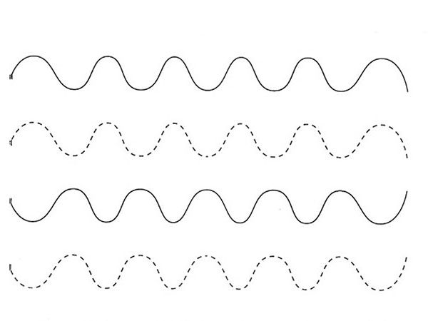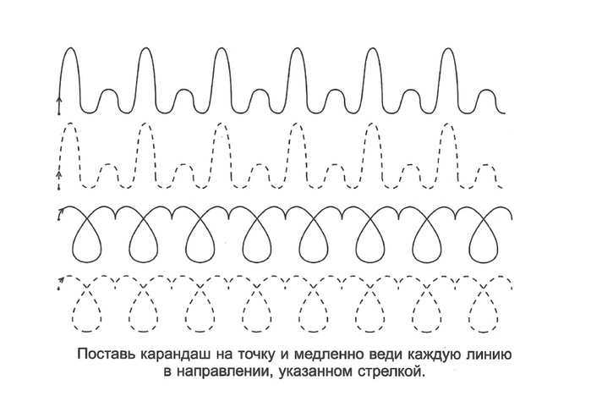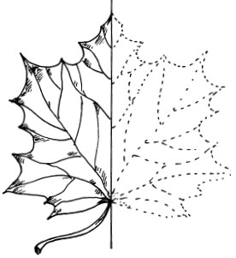

«Автоматизация звука [Л] в словах».
1) Автоматизация звука [Л] в словах (Комарова Л.А. Автоматизация звука Л стр. 8-9).
Воспитатель: Посмотри на картинки и назови их.
Ребёнок: Платье, слон, пламя, флажки, глаза, плот, клубок, клумба, клоун, футболка, иголка, молния, палка, галка, балкон, колпак, бутылки.
2) Ориентировка на листе.
Воспитатель: В правом верхнем углу находится картинка с чем?
Ребёнок: В правом верхнем углу находится картинка с клубком.
Воспитатель: Картинка с платьем находится где?
Ребёнок: Картинка с платьем находится в левом нижнем углу.
Воспитатель: Молодец.
3) Упражнение «Большой-маленький» (Комарова Л. А. Автоматизация звука Л стр. 8-9).
Воспитатель: Назови, пожалуйста, картинки ласково.
Ребёнок: Палочка, галочка, фиалочка, балкончик, колпачок, футболочка, бутылочки.
Воспитатель: Молодец.
4) Упражнение «Аналогии» (Комарова Л. А. стр. 14).
Воспитатель: Рассмотри и назови все картинки. Найди подходящие друг другу картинки из красной и синей рамочек. Например: яблоня и яблоко. Ребёнок: Белка и дупло. Лошадь и седло. Водолаз и ласты. Мыло и полотенце. Лодка и весло.
6) Упражнение «Скажи наоборот» (Комарова Л. А. стр. 15).
Воспитатель: Послушай предложения. Добавь в каждое предложение, подходящее по смыслу слово со звуком [л]. Справиться с заданием тебе помогут картинки. Например, у березки ствол тонкий, а у дуба - …(толстый).
Ребёнок: Заяц трусливый, а лев смелый. Суп горячий, а эскимо холодное. Собака сытая, а волк голодный. Великан сильный, а Дюймовочка слабая.
7) Автоматизация звука [л] в предложении.
Упражнение «Исправь предложение» (Комарова Л. А. стр.20).
Воспитатель: Волшебник случайно заколдовал предложения, и слова в них запутались. Помоги волшебнику. Найди и исправь ошибки.
Воспитатель: Халат надел маму.
Ребёнок: Мама надела халат.
Воспитатель: На белке сидела елка.
Ребёнок: Белка сидела на ёлке.
Воспитатель: Флажок махал Павлом.
Ребёнок: Павел махал флажком.
Воспитатель: Стол поставили на лампу.
Ребёнок: Лампу поставили на стол.
Воспитатель: Стол укатился под клубок.
Ребёнок: Клубок укатился под стол.
Воспитатель: У голубого платья есть кукла.
Ребёнок: У куклы есть голубое платье.
Воспитатель: Молодец.
8) Выложить схемы слов АМ, МЫ, УМ, НАМ.
Воспитатель: Послушай меня внимательно. УМ. Сколько звуков ты услышала.
Ребёнок: Я услышала 2 звука.
Воспитатель: Назови 1-й, 2-й звук.
Ребёнок: 1-й звук [у], 2-й звук [м].
Воспитатель: Выложи схему слова УМ. Звук [м] какой?
Ребёнок: Звук [м] согласный, звонкий, твердый, на схеме обозначим синим цветом.
Воспитатель: Звук [у] какой?
Ребёнок: Звук [у] гласный, на схеме обозначим красным цветом.
9) Выложи букву М из кубиков Никитина «Сложи узор».
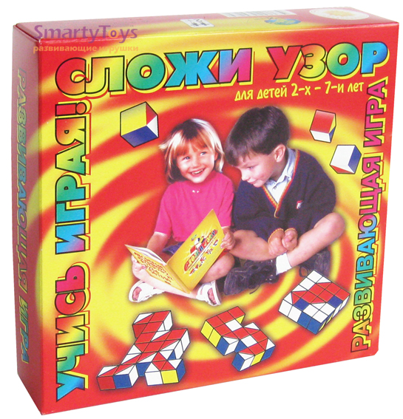
Литература:
1. Комарова Л.А. Автоматизация звука Л в игровых упражнениях. М.: Гном и Д, 2008. – 36 с.
2. Соколенко Н.И. Посмотри и назови. Пособие по логопедии. Книга 2. М.: АСТ-ЛТД, СПб.: Библиополис, 1997. – 152 с.
3. Цуканова С.П., Бетц Л.Л. Формируем навыки чтения. М.: Гном и Д, 2009. – 30 с.

